
营销系统迁移方案

目录
第一章 前言 1
1.1 背景 1
1.2 迁移目标 1
1.3迁移前准备工作 1
第二章 迁移方案 2
2.1 系统当前状况 2
2.1.1迁移前系统拓扑 2
2.2迁移后系统状况 3
2.2.1系统拓扑 3
2.2.2拓扑说明 3
2.3系统迁移 4
2.3.1系统迁移 4
2.3.2系统切换过程中需注意的问题 5

前言

背景
随着公司营销系统用户量不断增长，用户反映系统使用过程中会出现偶尔会出现卡顿现象。经跟踪发现系统现阶段瓶颈主要在于服务器硬件配置及带宽在业务高峰主机内存及带宽跑满，无法满足业务需求造成用户顿卡现象。
考虑到后期用户量将大规模增长， IT部现已扩容服务器带宽，并组建了高可用和高性能业务系统集群，及7*24小时监控系统。时刻监控系统运行状态，保障系统的高可用。为了更好的服务用户，提高用户体验。我们定于2017年xx月xx日晚上22时对系统进行迁移。为了避免在迁移过程中出现重大问题，撰写次文档以备不时之需。

迁移目标
系统切换的主要目标：
- 保证系统正常运行
在数据迁移过程中，由于原有的系统数据的重要性，为了在新系统启动后不影响原系统正常的业务，因此数据迁移完成后，必须保证新系统的正常运行。
- 保证系统高可用性及高性能
原有系统是应用程序与数据库运行在同一台主机上，新系统部署在应用程序与数据库分别运行在不同主机上，并组成集群。

1.3迁移前准备工作
通知、协调测试人员和开发人员，及相关业务部门系统迁移时间。提前准备好迁移环境，规避系统迁移实施过程中可能出现的问题及出现问题后的应对操作，准备好应急情况下的回退方案等。

迁移方案

系统当前状况

2.1.1迁移前系统拓扑
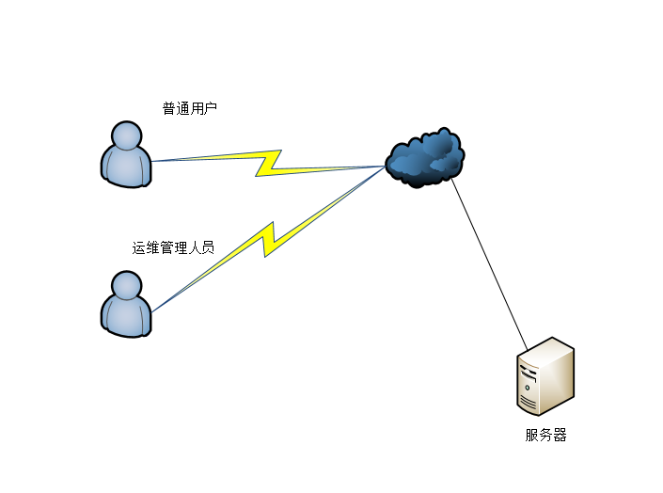2.1.2拓扑说明
- 应用与数据库安装在同一台，任意地点用户通过合法账号密码可远程管理服务器。无相应业务系统状态监控机制，无法在第一时间内感知服务器故障并进行相应恢复操作

2.2迁移后系统状况

2.2.1系统拓扑
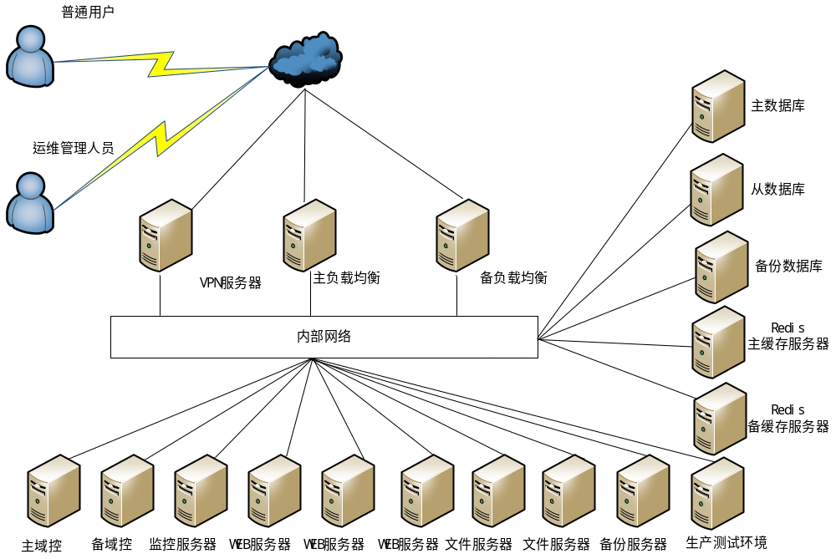

2.2.2拓扑说明
- 1、WEB与数据库服务分别组建成集群，在任意服务器出现故障时能最大程度减少对系统的影响。随着后续用户量增大，系统压力过大时只需向集群内增加相应服务器即可。扩展性与可用性极佳
- 2、文件服务器与备份服务器组成分布式文件系统，任意一台服务器故障不会影响其他服务器上文件丢失。提高灾难恢复能力
- 3、监控服务器7*24小时对服务器与业务系统状态进行监控，当系统或服务器出现故障时，第一时间通知相应人员进行处理。提高系统的故障恢复时间
- 4、新增VPN服务器，关闭外网直接访问，杜绝非法用户对服务器进行嗅探和暴力破解。提高系统安全性

2.3系统迁移

2.3.1系统迁移
系统在整个迁移过程中，安全、平稳过渡是第一位的。我们将采用如下措施保证系统切换安全：
1、数据备份
在进行新旧系统数据迁移时，对原系统数据进行备份以保证历史数据的可追溯性。一旦在新系统中业务办理出现问题，则可以通过追溯历史数据来判断是数据转换错误，还是新系统程序存在BUG。
2、 数据测试
数据测试分为两个层次测试，一个是数据监测性测试，就是在数据迁移完成后，测试数据的正确性；二是验证性测试，验证性测试通过使用已经通过功能测试的新系统办理实际业务来验证数据转换的正确性。
数据测试是一个关键环节，关系到系统切换的成功与否，所以必须加大测试力度来保证数据转换的正确性。而与数据测试相关的系统功能测试也必须重视，因为如果系统功能如果存在问题，则数据测试也就无法保证正确性。
3、迁移点的选择
系统在什么时候进行切换，也是一个很关键的问题。一般情况下，我们都选择用户访问量较少的时段进行迁移，尽量降低对用户影响。
4、迁移方式的选择
以新系统为主，旧系统为辅，旧系统只是验证新系统业务办理的正确与否。
5、应急预案
在特殊情况下，由于某种原因导致系统没有能够正常迁移或者迁移以后系统运行不稳定，在这种情况下，必须启动应急预案来解决。具体应急预案如下：
应急预案需要从业务系统、数据库、网络平台三个方面来考虑应急处理措施，只有三方面同时恢复到系统切换前的状态，才能保证原系统业务的正常进行。业务应用系统应急措施主要是在业务经办时保留原业务应用系统，并且保证原业务应用系统的客户端配置环境能够在最短时间内恢复到以前的配置；数据库应急措施就是利用原始数据与原系统保持一致来处理的，也就是在新系统数据库中保留备份，并且按照原系统数据集中情况下分不同用户存放备份数据，但是用户名仍需要采用原数据库系统用户名。一旦出现紧急情况，新系统数据库立即切入原备份数据库；网络平台应急预案就是保证在数据大集中情况下整个社会保障网络链路的畅通即可。

2.3.2系统切换过程中需注意的问题
1、最大限度的保证原系统数据转换到新系统中
2、原系统的数据在新系统中一定要有备份，不能数据迁移完成以后就将原系统数据删除掉。原系统备份数据至少保留一年的时间。
3、系统功能测试是非常重要的一个环节。

